

Библиотека истории русской философии и культуры
«Дом А.Ф. Лосева»

18 декабря 2013г. 18:30

В рамках нового цикла лекций по восточно-христианской (греческой) письменности и культуре? Греческий Культурный Центр рад приветствовать Вас на первой лекции цикла на тему: «Греческий язык Священного Писания (Ветхий и Новый Завет)». Лекцию прочтет Иеродиакон Дионисий (Шумилин), насельник Свято-Данилова ставропигиального мужского монастыря.

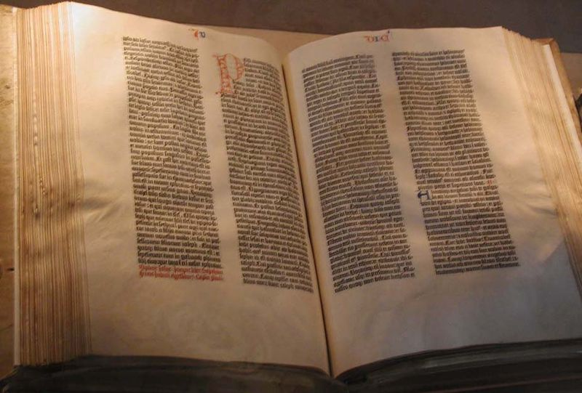

Βιβλιοθήκη Ιστορίας της Ρωσικής Φιλοσοφίας και Πολιτισμού «Οίκος του φιλοσόφου Α.Φ. Λόσεφ»

18 Δεκεμβρίου 2013
Στα πλαίσια νέου κύκλου διαλέξεων, στη ρωσική με τίτλο «Η ελληνική γλώσσα ως όχημα διάδοσης της χριστιανικής διδασκαλίας», το Κέντρο Ελληνικού Πολιτισμού είναι στην ευχάριστη θέση να σας καλωσορίσει στην πρώτη διάλεξη του κύκλου με θέμα «Η ελληνική γλώσσα και η Αγία Γραφή (Παλαιά και Καινή Διαθήκη)» την οποία θα παραδώσει ο ιεροδιάκονος Διονύσιος (κατά κόσμον “Shumilin”) από τη Μονή του Αγίου Δανιήλ της Μόσχας.

